***“Sistematización de información socio-económica para la generación de indicadores”***

***Reporte de Investigación B174***

María Eugenia Ángel (mariaeugeniaangel@yahoo.com.ar), Graciela Fernández, Laura Polola (laura_polola@yahoo.com.ar), Juan Latrichano, Darío Pereyra

**Resumen**:

En la actualidad se carece de herramientas e instrumentos formales, estandarizados y homogéneos que faciliten la descripción, evaluación y seguimiento de procesos socio-económicos.

El presente trabajo surge a partir de la necesidad de diseñar una base de información para lograr un acceso más adecuado a las fuentes oficiales nacionales e internacionales de indicadores socio-económicos, con la finalidad de generar nuevos indicadores.

El problema presenta dos aristas, por un lado la complejidad del acceso a la información publicada por fuentes oficiales y por otro la gran dispersión que presentan los datos existentes.

Consideramos como posibles soluciones a la problemática planteada *facilitar* el accesoa la información diseñando un sistema de información de indicadores y *homogeneizar* los indicadores de uso público*,* en la medida de lo posible, a través del análisis de la metodología implementada en su construcción y de su alcance. Ambas acciones agilizarían la labor académica de los docentes y alumnos de la universidad.

La implementación de sistemas de información en instituciones académicas de nivel superior, permitiría la integración de la información que se encuentra dispersa y la disponibilidad de la misma en tiempo real.

El diseño propuesto y la homogeneidad en sus resultados se esperan obtener a partir de procesos que involucren: identificación, selección, búsqueda, relevamiento, análisis, clasificación, definición, obtención y evaluación de la información pertinente para la construcción de indicadores.

**Palabras claves**

indicadores – sistema – información

***“Sistematización de información socio-económica para la generación de indicadores”***

María Eugenia Ángel, Graciela Fernández, Laura Polola, Juan Latrichano, Darío Pereyra

**Presentación de trabajo**

Este trabajo de investigación surge de la necesidad de contar con una herramienta dinámica que permita facilitar la descripción, evaluación y seguimiento de procesos socio-económicos en la formación profesional de técnicos, teóricos e investigadores en temas del área. Por tal motivo se propone diseñar, para luego poner en marcha, un sistema de información de indicadores.

En la primera fase del trabajo prevaleció una labor en términos teóricos formales de determinación de los indicadores a desarrollar, mediante el análisis de fuentes oficiales y metodología de construcción utilizadas, identificación de variables o indicadores “fuente” comunes para generarlos y comparación de lo obtenido entre las distintas fuentes de información, haciendo expresa la intención de delinear una metodología de trabajo potencialmente aplicable a otros indicadores que puedan ser requeridos en el futuro para ser incluidos en el sistema de información en construcción.

**Metodología de trabajo**

En primera instancia se pautaron una serie de etapas, previendo que no serían recorridas en un orden preestablecido o secuencial. El esquema sostén de las mismas puede representarse básicamente en el Diagrama 1:

Diagrama 1



**Fuente**: elaboración propia

Se formuló un modelo de desarrollo pasible de aplicar a cada indicador que tuviera en cuenta las distintas dimensiones que lo conforman. Constituyéndose cada indicador en el núcleo de análisis per se, como se muestra en el Diagrama 2, pasando éste a ser el núcleo de análisis per se, ya que el estudio se fue desarrollando de manera puntual y exhaustiva para cada uno de los indicadores seleccionados.

Diagrama 2

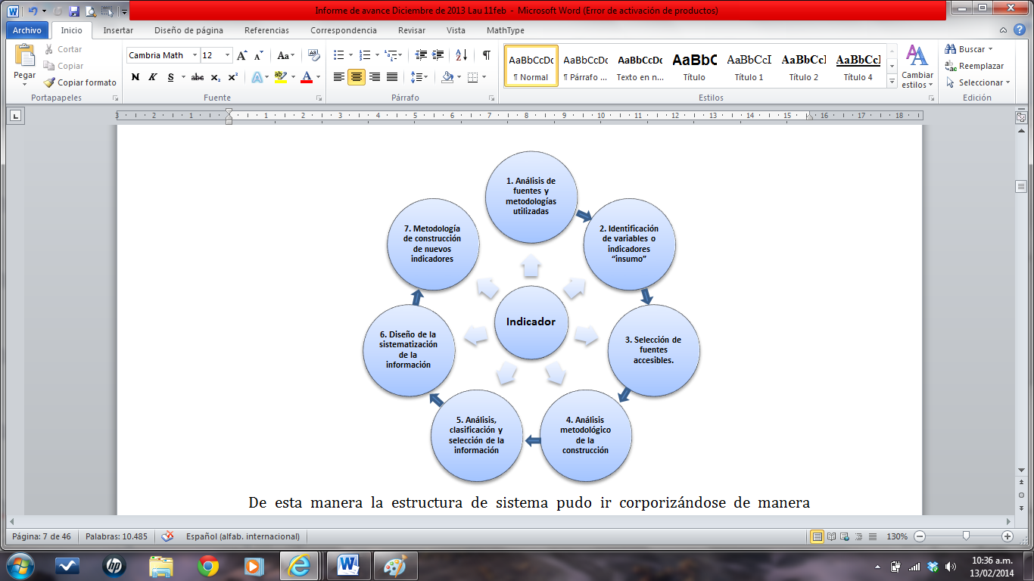

**Fuente**: elaboración propia

La estructura de sistema se fue corporizando de manera intrínseca para los diferentes indicadores ya que a partir del análisis particular de cada uno fueron surgiendo las interrelaciones entre las diferentes dimensiones estudiadas estableciéndose una red de vinculaciones que puede considerarse como la estructura preliminar del sistema, como se ve en el Diagrama 3.

Diagrama 3

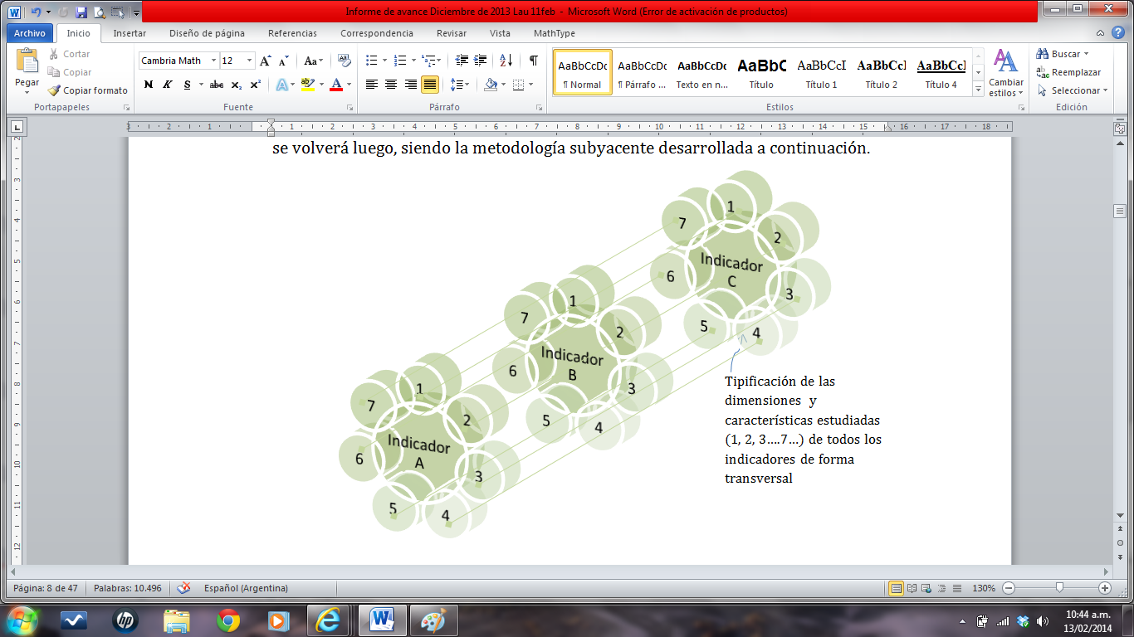

**Fuente**: elaboración propia

**Desarrollo del trabajo**

1. **Relevamiento de indicadores requeridos por la comunidad académica**

La primera etapa del proyecto tuvo como principal actividad la consulta y relevamiento de indicadores a través del aporte de docentes e investigadores del área económica de la universidad.

El sondeo se realizó mediante entrevistas informales con el fin de construir un listado de indicadores de uso frecuente para el dictado de las asignaturas del área y sus principales características.

Los temas de interés más frecuentemente indicados por la comunidad académica del área pueden identificarse por su relación con actividades de orden económico y caracteres sociales y pueden considerarse como grandes áreas de incumbencia: Interna – Externa – Fiscal - Monetaria y Financiera – Social – Laboral, dentro de las cuales se priorizaron lo siguientes temas: exportaciones, importaciones, balanza comercial, balanza de pagos, PBI, consumo total, consumo público, giros de utilidades al exterior, inversión, reservas, base monetaria, oferta monetaria, efectivo en bancos, depósitos en bancos, inversión extranjera, stock de capital, déficit fiscal (resultado fiscal primario y financiero), deuda pública, comercialización (ventas en supermercados y en centros de compras), pobreza, patrimonio (técnicamente se conoce como stock de capital), informalidad laboral, subocupación, precariedad laboral, equidad, indigencia.

Los indicadores seleccionados en primera instancia y sobre los que se ha comenzado a trabajar se presentan en el cuadro 1. Como estaba previsto, se han identificado algunos indicadores de uso frecuente y se trabajó especialmente en la selección de nuevos indicadores que pueden construirse en base a los mismos.

|  |  |
| --- | --- |
| Cuadro 1. Listado preliminar de indicadores | |
| * + 1. Balanza comercial     2. Balanza de pagos     3. Coeficiente de Apertura Económica     4. Coeficiente de Atkinson     5. Coeficiente de Gini     6. Coeficiente de monetización     7. Comercio internacional     8. Complementariedad comercial     9. Consumo autónomo y propensión a consumir     10. Demanda de especulación     11. Demanda de trasansacciones     12. Depósitos del sector público     13. Deuda externa     14. Estimación de la curva de Phillips     15. Estimación de la ley de Okum     16. Estimación de la ley de Thirwall     17. Gasto público en relación al PBI     18. Importación autónoma y propensión a importar     19. Índice de Intensidad Comercial (IIC)     20. Índice de Ventaja Comparativa Revelada (VCR)     21. Inflación     22. Ingreso nacional     23. Inversión financiera     24. Inversión neta     25. Matriz Insumo-Producto | * + 1. Multiplicador de la base monetaria     2. Plazo de la deuda pública (duration)     3. Preferencia de liquidez     4. Presión tributaria     5. Programa monetario en relación al vencimiento de la deuda     6. Regresividad del sistema impositivo     7. Relación Déficit fiscal/PBI     8. Relación del PBI por habitante (Indice social)     9. Relación Deuda Externa / Deuda Pública     10. Relación Giro de utilidades al exterior/inversión extranjera     11. Relación PBI/Stock de capital     12. Relación Reservas / Base monetaria     13. Relación Reservas / Deuda Externa     14. Tasa de actividad     15. Tasa de Desempleo     16. Tasa de efectivo mínimo real del sistema financiero     17. Tasa de indigencia     18. Tasa de interés de la deuda pública     19. Tasa de interés promedio activa     20. Tasa de interés promedio pasiva     21. Tasa de ocupación     22. Tasa de pobreza     23. Tasa de protección efectiva     24. Tasa de subocupación     25. Tasa promedio ponderada de la deuda pública |

1. **Análisis de los indicadores**

Una vez decidida la primera selección, se procedió a la elaboración del instrumento que serviría para sistematizar los indicadores a los efectos de su tipificación, enunciando las principales características de cada uno y de la confección de una red de información que posibilite el acceso rápido a los datos para su generación.

Para organizar los diferentes indicadores se diseñaron fichas en dos formatos.

* La versión extensa incluye la descripción de las características esenciales de los indicadores analizados en forma detallada.
* La versión sintética está constituida con palabras o conceptos claves que permiten tipificar el conjunto de indicadores a fin de poder filtrarlos para lograr una búsqueda más ágil mediante la determinación de alguna de sus características.

En el Cuadro 2 aparece el modelo de la ficha extensa utilizada:

Cuadro 2. Ficha de clasificación de indicadores

|  |  |
| --- | --- |
| **Indicador:** *denominación formal o habitual del indicador* | |
| **Interpretación:** | *Expresión del significado de los valores obtenidos* |
| **Clasificación:** | *Tipo de indicador o área de aplicación o interés* |
| **Datos requeridos:** | *Información necesaria para su obtención que pueden ser datos primarios, secundarios u otros indicadores extraíbles de bases de datos accesibles* |
| **Aplicación principal:** | *Usos principales del indicador (para qué se usa)* |
| **Fuentes de datos:** | *Sitios de donde se deben relevar los datos para su obtención en caso de ser información pública, incluyendo su ruta de acceso.* |
| **Cálculo: fórmula y cálculos auxiliares** | *Proceso de los datos para la obtención del indicador. Se incluyen todas las formas posibles para su cálculo.* |
| **Aspectos que contempla:** | *Dimensiones que contempla y o describe.*  *Tipo de caracteres que mide y mediante el uso de qué ponderaciones lo hace, especialmente si es posible más de una concepción del mismo indicador* |
| **Marco Teórico:** | *Definiciones posibles y conocimientos previos, que permiten distinguirlo de otros similares enmarcarlo en la teoría de la que emerge.* |

El formato de la ficha sintética es similar a la del Cuadro 2 salvo que en ella sólo se incluyen las claves descriptoras de las características o dimensiones que aparecen en la primera columna en todos los campos, salvo la fórmula y el marco teórico.

Esta información puede considerarse primaria ya que de estas pautas se derivan cuestiones claves para poder establecer un sistema conceptual vinculante.

En base a la síntesis conceptual compilada en las fichas de los diferentes indicadores trabajados se elaboró el primer compendio de información recopilada que se reunió en una matriz - matriz de compilación extensa de la información-, cuyo formato base surge de los campos que componían las fichas que da lugar al primer esbozo del sistema de información objetivo, como se muestra en el Cuadro 3.

Cuadro 3. Modelo extenso de matriz de organización de datos

|  |  |  |  |  |  |  |  |
| --- | --- | --- | --- | --- | --- | --- | --- |
| Indicador e interpretación | Clasificación | Datos requeridos | Aplicación principal | Fuentes de datos y acceso | Cálculo: fórmula y cálculos auxiliares | Aspectos que contempla | Desarrollo Marco Teórico |
|  |  |  |  |  |  |  |  |
|  |  |  |  |  |  |  |  |

La reunión de la información bajo este formato permite una observación transversal de las características o dimensiones estudiadas en los indicadores.

Vale decir que esta primera fase tuvo como valor agregado el permitir avizorar cómo se constituye concretamente el sistema de información a partir de algunos indicadores, aunque no se hayan analizado aún todos los que han sido seleccionados, ya que el método en desarrollo permitirá que los usuarios del mismo tengan la posibilidad de generar no sólo éstos sino también otros indicadores, según la necesidad en su especialidad. Esta posibilidad queda abierta dado el carácter dinámico y autoexpandible que se espera que posea el sistema en desarrollo.

1. **Pautas preliminares para la organización de la información**

A partir de la matriz extensa comienza a ver la luz el sistema de información incipiente por lo cual es importante destacar que para generar el esquema del sistema de información no es imprescindible contar con el análisis de todos los indicadores que se han seleccionado por su importancia y utilidad.

El armado de la matriz de organización de información o “matriz de ensamble” inicial o básica es el inicio del sistema que se irá ampliando con el mismo criterio de análisis de potenciales indicadores a incluir. La razón por la que no incide en la construcción del sistema el número de indicadores incluidos hasta ahora es que la relevancia de la metodología de trabajo radicaría más en la dinámica propia de la matriz de ensamble que de los propios indicadores.

En lo que queda pendiente para el estudio de todos los indicadores preseleccionados, se espera seguir trabajando con el desglose de los restantes indicadores propuestos.

**Bibliografía**

- Ackley Gardner. *Macroeconomía.* Editorial Macchi. 1970.

- Armijo, Marianela y Guerrero, Alejandro. Sistema de Indicadores del Sector Público. SISPALC. Proyecto LAC MIC++, Banco Mundial. ILPES, CEPAL. Banco Mundial. Chile, noviembre de 2011.

- Banco Central de la República Argentina. Sistema de Cuentas del Producto e Ingreso de la Argentina, Vol. 1, Buenos Aires 1975.

- Banco Central de la República Argentina. Cuentas Nacionales. Nociones. Serie de Trabajos Metodológicos y sectoriales Nro. 14, Buenos Aires 1981.

- CEPAL - Estadísticas económicas de corto plazo de la Argentina: Sector externo y condiciones económicas internacionales. Documento de Trabajo Nro. 20, Buenos Aires 1988.

- CONADE-CEPAL: Distribución del Ingreso y Cuentas Nacionales en Argentina, vol.1, Bs. As. 1965.

- Damill, Mario. El Balance de Pagos y la Deuda Externa Pública bajo la Convertibilidad. EDES, Serie de Documentos de Economía 2000/6, Buenos Aires, 2000.

- Ferreres J. Doscientos años de economía argentina. Editorial El Ateneo. 2005.

- García, Norberto y  Barra Ruatta, Orlando. El Balance de Pagos. Ed. Macchi, Buenos Aires, 1985.

- Golberg y Ianchilovici - Art. El Stock de Capital en Argentina

- González N, Tomasini R, y Alá Rué, P. Introducción al estudio del ingreso nacional. Eudeba, 1997

- INDEC - Encuesta Permanente de Hogares - Marco teórico y metodológico

- Monteverde, Ernesto. Concepto e interpretación de las cuentas nacionales. Ediciones Macchi, 1994

- Latrichano, Juan Carlos. La Economía al Servicio del Hombre. Editorial El Escriba. 2002.

- Latrichano, Juan Carlos. Macroeconomía Heterodoxa. Editorial Macchi. 2007.

- Müller, Alberto E.G. Economía Descriptiva. Nociones de Cuentas Nacionales e indicadores Socio-económicos. Ed. Catálogos, Buenos Aires, 1997.

- Naciones Unidas -  *Sistema de Cuentas Nacionales* - 1993

- Programa de las Naciones Unidas para el Desarrollo (PNUD). Informes sobre desarrollo humano 1990 y siguientes.

- Propatto, Juan Carlos. El sistema de cuentas nacionales. Ediciones Macchi, 1999.

- Registro de conceptos estadísticos como recurso para una alfabetización estadística. Proyecto PROINCE. Código 55/B142. Período: 2009/2011.

- Requeijo, J. Estructura Económica Internacional. Editorial AC, 3º Edición, 2001.

- Secretaría de Programación Económica  y Regional, MEYOSP. Sistema de Cuentas Nacionales. Argentina  Año base 1993. Fuentes de información, métodos de estimación y estimaciones trimestrales y anuales. Junio de 1999.

- Secretaría de Programación Económica  y Regional, MEYOSP. Metodología de estimación del Balance de Pagos. Abril de 1999.

- Secretaría de Programación Económica  y Regional, MEYOSP. Presentación de la actualización metodológica del Balance de Pagos. Abril de 1999

- Singer, Hans.  Los modelos keynesianos del desarrollo económico y sus limitaciones. Occasional Papers del Instituto Asiático de las Naciones Unidas para el Desarrollo y la Planificación Económicos - Diciembre de 1969